Dlh.lumajang - Dinas Lingkungan Hidup Kabupaten Lumajang terus memelihara Alun-alun yang sudah dibangun megah. Salah satunya dengan melarang kendaraan bermotor masuk area Alun-alun.
Kendaraan bermotor itu seringkali masuk saat ada acara di lapangan Alun alun. Akibatnya merusak rumput, bibir trotoar dan trotoar banyak yang pecah.
Yang tidak kalah penting nya Alun-alun adalah ruang terbuka hijau penghasil oksigen dan udara segar. Akan percuma jika kendaraan bermotor memasuki area Alun-alun.

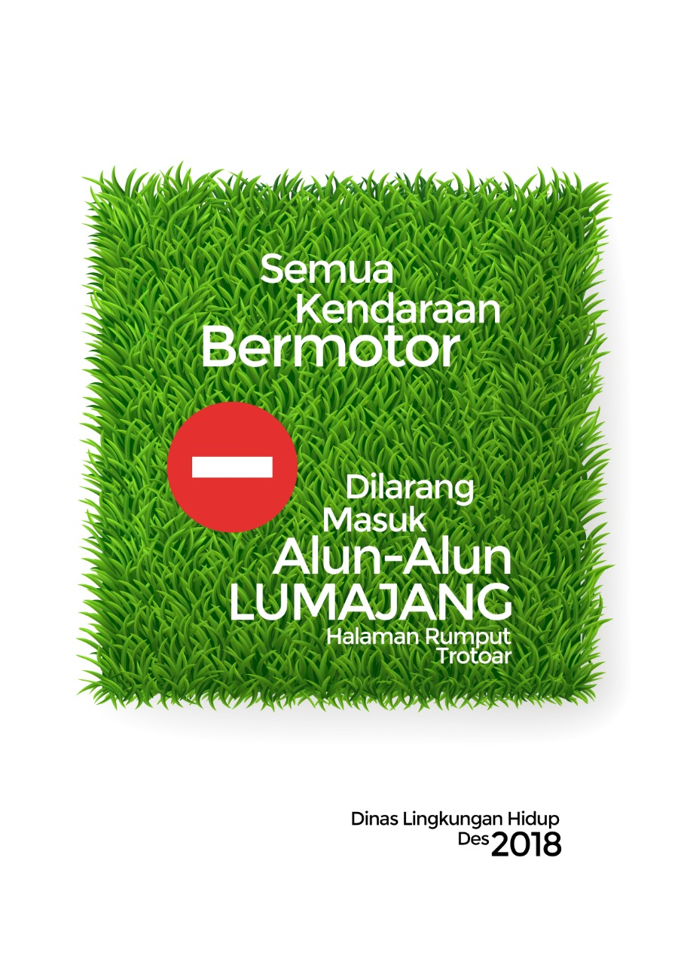
Untuk ini DLH bersama dengan Satgas Alun-alun akan terus berkoordinasi agar lapangan Alun alun bebas dari kendaraan bermotor. Siapa saja dilarang memasukkan kendaraan bermotor ke Alun alun. "Lapangan Alun-alun harus bebas dari kendaraan bermotorJangan ada lagi kendaraan bermotor yang naik ke trotoar apalagi ke lapangan Alun alun", kata Yuli Harismawati Kabid Pengelolaan Ruang Terbuka Hijau Dinas Lingkungan Hidup,saat ditemui di ruang kerjanya.

Yuli Haris sapaan akrabnya, juga berharap tidak ada kegiatan jual beli di Alun alun. "Alun alun harus nyaman, bersih dan indah," tambahnya. PKL dan para pedagang makanan yang berada disekitar Alun-alun bertanggung jawab atas kebersihan disekitar area tempat berjualannya.
"Saya berharap para pedagang mengerti akan kebersihan sekitar dan saya berharap para perokok tidak membuang putung rokok sembarangan" ujarnya. Selanjutnya di Alun-alun ada area bebas asap rokok. Itu di area Playground dan Taman Therapy, karena pengunjungnya banyak anak-anak dan orang tua.
Soal masih adanya kendaraan yang masuk Alun alun karena membawa peralatan tertentu untuk kegiatan Pemerintahan, HARJALU misalnya, akan segera dicarikan silusi. "Alun alun sudah menjadi tempat favorit masyarakat, tidak hanya pemerintah tapi masyarakat juga berkewajiban menjaganya," kata Yuli Haris menutup perbincangan.(dlh/news)

